油墨展色仪

产品说明：
适应范围：印刷业、油墨业、造纸业、培训中心及研发机构。适应油墨：平板、凸版普通或UV油墨；凹版印刷的水性或溶剂型油墨；水性、油性光油等涂料涂布打样。
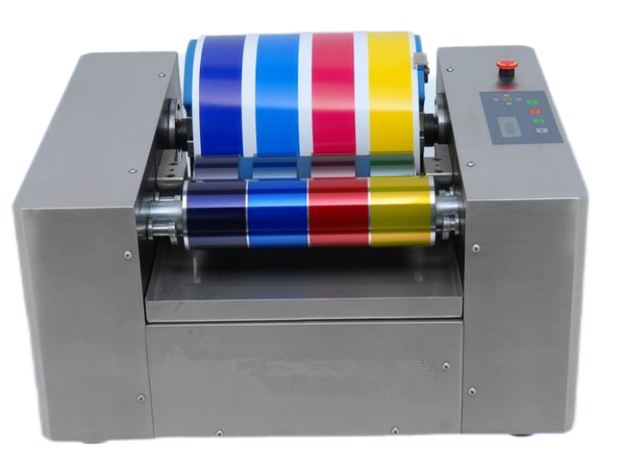

产品特点：
·自动匀墨（匀墨压力、时间、速度可调节）
·展色速度、压力可调节
·多段式展色辊结构，可同时展色4条色条（不同厚度或不同色相的油墨）
·配合定量仪使用，可精确控制色条墨层厚度，制作配色系统数据库非常方便
·操作简便、清洗容易
·仪器精密耐用
产品参数：
·仪器功率：AC220V 50Hz 250W
·整机净重量：约75KG
·油墨色条有效面积：40mmx200mm(4条) 60mmx200mm(3条) 100mmx200mm(2条),可选
·仪器外形尺寸（LxWxH）：525mmx430mmx280mm
·匀墨速度：在设备的控制台上500、650、800转/分，三档直接调速。可拆开设备外壳在机内无极变频调速
·印刷速度：在设备的控制台上10、15、20转/分，三档直接调速。可拆开设备外壳在机内无极变频调速
·匀墨时间：1至50秒
·印刷压力：0至2mm
·胶棍(普通油墨胶棍、UV油墨胶棍可选)

订购信息： TR 3903--油墨展色仪

